Modul Praktikum SIoT Mengintegrasikan RC Car dengan Blynk App

# Capaian Pembelajaran

1. Siswa dapat mengidentifikasi dan menggunakan komponen elektronika yang diperlukan untuk merakit mobil RC.
2. Siswa dapat menginstal dan mengonfigurasi aplikasi Blynk pada perangkat seluler untuk mengontrol mobil.
3. Siswa dapat menghubungkan modul wifi ke mikrokontroler dan mengintegrasikannya dengan Blynk App.
4. Siswa dapat menulis dan mengunggah kode pemrograman ke mikrokontroler untuk mengontrol mobil melalui Blynk App.
5. Siswa dapat menguji dan memecahkan masalah yang mungkin muncul selama proses integrasi dan pengoperasian Wifi Control Car.

# Dasar Teori

**ESP32 Board**

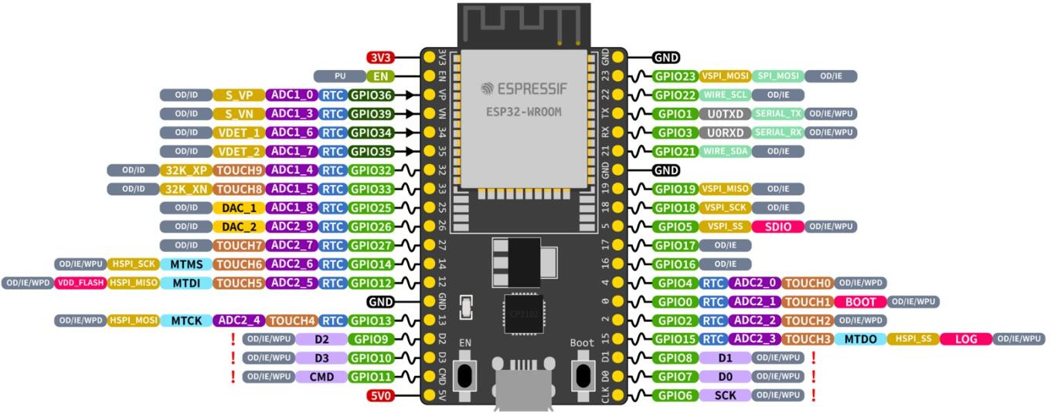

ESP32 adalah modul [mikrokontroler](https://www.anakteknik.co.id/ulud1717/articles/perbedaan-dari-mikroprosessor-mikrokomputer-dan-mikrokontroller) terintegrasi yang memiliki fitur lengkap dan kinerja tinggi. Modul ini merupakan pengembangan dari ESP8266. ESP32 memiliki dua prosesor komputasi, satu prosesor untuk mengelola [jaringan](https://www.anakteknik.co.id/blog/search?title=wifi) [WiFi](https://www.anakteknik.co.id/blog/search?title=wifi) dan [Bluetooth](https://www.anakteknik.co.id/blog/search?title=bluetooth), serta satu prosesor lainnya untuk menjalankan aplikasi. Dilengkapi dengan memori RAM yang cukup besar untuk menyimpan data. Fitur yang berguna seperti TCP/IP, HTTP, dan FTP. Modul ini juga dilengkapi fitur pemrosesan sinyal analog, dukungan untuk sensor dan dukungan untuk perangkat masukan/keluaran (I/O) digital. ESP32 juga memiliki dukungan untuk

konektivitas Bluetooth. Dapat digunakan untuk mengendalikan perangkat yang terhubung dengan Bluetooth.

ESP32 adalah modul WiFi yang dikembangkan oleh Espressif Systems yang memiliki fitur lengkap dan kinerja yang baik. Terdapat dua CPU yang masing- masing memiliki tingkat kecepatan 80 MHz dan 160 MHz. Selain itu, ESP32 juga memiliki banyak perangkat tambahan seperti ADC, DAC, I2C, I2S, SPI, dan UART untuk berbagai macam aplikasi.

Salah satu fitur yang paling menonjol dari ESP32 adalah mudah terhubung dengan internet. Modul ini dapat terhubung ke jaringan WiFi dengan menggunakan protokol TCP/IP yang memungkinkan ESP32 berkomunikasi dengan perangkat lain. Selain itu, ESP32 juga memiliki fitur Bluetooth untuk menghubungkan perangkat lain.

# Blynk

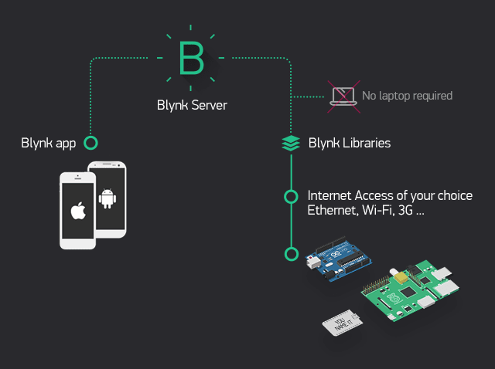

Blynk adalah aplikasi untuk iOS dan OS Android untuk mengontrol Arduino, NodeMCU, Raspberry Pi dan sejenisnya melalui Internet. Aplikasi ini dapat digunakan untuk mengendalikan perangkat hardware, menampilkan data sensor, menyimpan data, visualisasi, dan lain-lain. Aplikasi Blynk memiliki 3 komponen utama yaitu Blynk App, Blynk Server dan Blynk Libraries. Blynk App berfungsi agar pengguna dapat membuat interface yang sesuai keinginannya dengan widget- widget yang sudah disediakan. Blynk server berfungsi untuk menangani semua komunikasi diantara smartphone dan hardware. Blynk Libraries berfungsi agar hardware dapat terhubung dengan server. Widget yang tersedia pada Blynk diantaranya adalah Button, Value Display, History Graph, Twitter, dan Email. Blynk

tidak terikat dengan beberapa jenis microcontroller namun harus didukung hardware yang dipilih.

# Alat dan Bahan

1. RC Car 4 WD/ 2 WD
2. Handphone
3. Arduino IDE
4. PC / Laptop

# Langkah Percobaan

1. Siapkan komponen elektronika: Motor DC 4, ESP32, Motor Driver, Kabel jumper

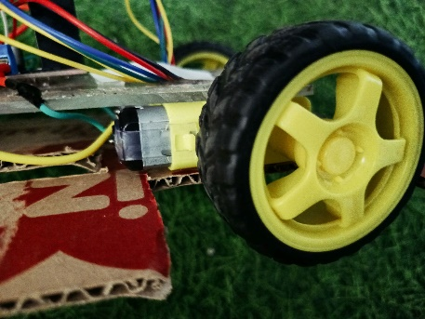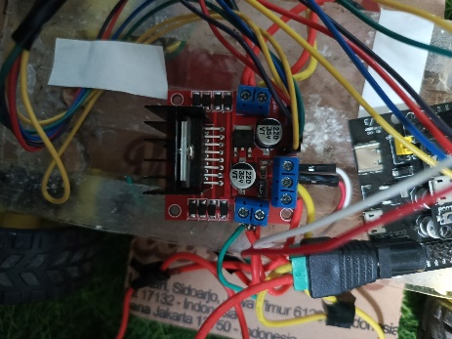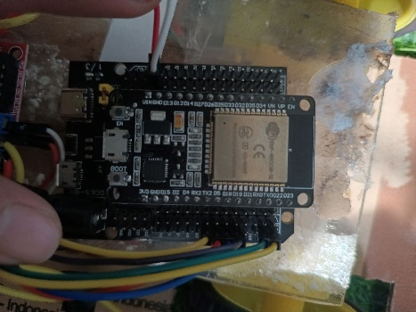

2. Buatkan rangkaian untuk membuat mobil RC, dapat menggunakan kardus maupun papan untuk membuat tampilan mobil RC

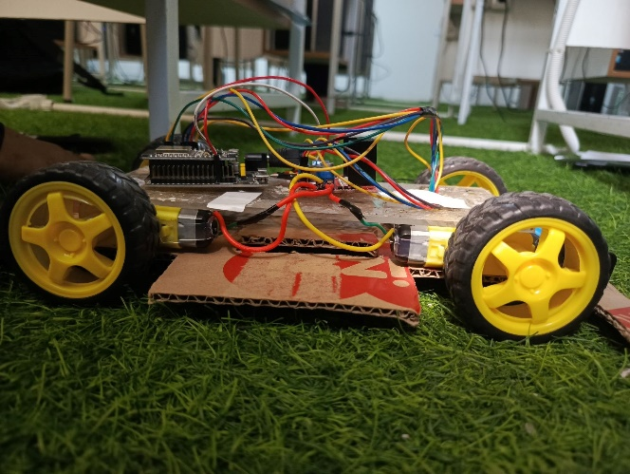

3. Membuat kode sesuai dengan pin komponen, perhatikan pin yang tersambung dengan komponen

4. Menghubungkan dengan Bylnk, buat project baru, lalu buat tampilan sesuai yang dibutuhkan

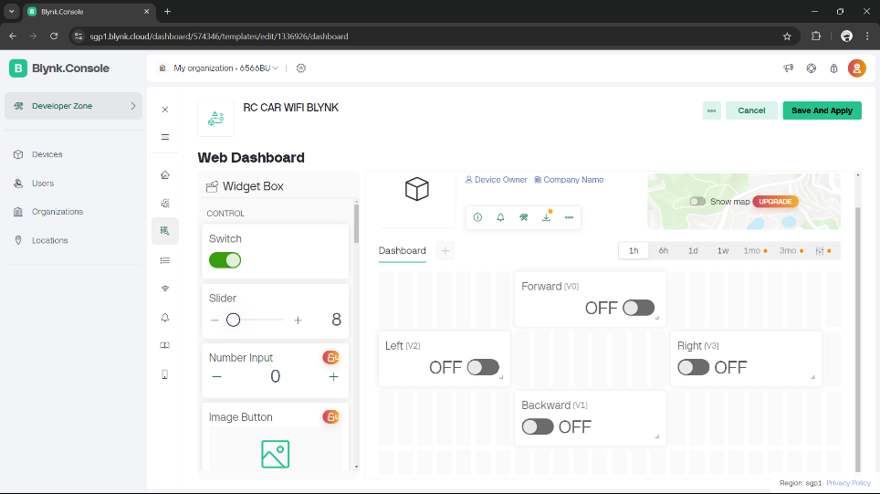

5. Lalu buat virtual pin untuk menghubungkan komponen dengan Bylnk, lalu tambahkan kode awal kita dengan kode yang dapat integrase dengan Bylnk, sesuaikan virtual pin dengan komponen RC.

6. Debugging dan testing

7. Terakhir adalah pemeliharaan, bagaimana agar RC kita tertata rapi dan Integrasi Bylnk dapat dengan mudah di hubungkan.

# Evaluasi

1. Sebutkan dan jelaskan komponen elektronika yang diperlukan untuk merakit RC Car!

Motor DC perangkat yang bisa mengubah energi listrik searah DC (direct current) menjadi energi kinetik.

ESP32 adalah modul mikrokontroler terintegrasi yang memiliki fitur lengkap dan kinerja tinggi.

Motor Driver, Driver motor adalah komponen penting yang digunakan untuk mengontrol motor DC atau motor stepper dalam platform mikrokontroler

1. Sebutkan beberapa masalah yang muncul selama proses integrasi dan cara mengatasinya!

**Kode Tidak Sesuai**

Masalah: Kode yang awalnya dibuat tidak sesuai untuk integrasi dengan aplikasi Blynk.

Solusi: Kami menulis ulang kode agar sesuai dengan persyaratan dan struktur aplikasi Blynk.

**Token Auth Tidak Dapat Digunakan:**

Masalah: Token otentikasi yang digunakan tidak berfungsi, menyebabkan kegagalan dalam menghubungkan proyek dengan aplikasi Blynk.

Solusi: kami membuat proyek baru dan menghasilkan token otentikasi yang baru

1. Berikan contoh skenario sederhana di mana RC Car dapat digunakan dalam kehidupan sehari-hari.

Untuk mengantar paket, mengambil barang, serta dapat digabungkan dengan vacum cleaner sehingga saat proses pembersihan cepat dan efisien

1. Usulkan fitur tambahan yang bisa diintegrasikan ke dalam RC Car untuk meningkatkan fungsionalitasnya.

* Fitur tambahan yakni kamera dan VR -> untuk monitor RC secara realtime
* Sensor Ultrasonik -> untuk mendeteksi objek dan menghindari tabrakan
* LIDAR (Light Detection and Ranging) -> dapat dijadikan kendaraan tanpa pengemudi untuk navigasi presisi tinggi.
* Algoritma Navigasi -> sehingga RC dapat membuat peta yang ada di sekitarnya dan menentukan posisinya dalam peta tersebut secara bersamaan
* Memilih Baterai dengan Kapasitas lebih tinggi -> sehingga dapat memperpanjang operasional RC..

Created by: Fadhil, Syahban, Sahrul, Rofi, Ahmad